第2讲 向量共线定理的应用
向量共线定理可以解决一些向量共线，点共线问题，也可由共线求参数；对于线段的定比分点问题，用向量共线定理求解则更加简洁．
例1 (1)若点M是△ABC所在平面内一点，且满足|3－－|＝0，则△ABM与△ABC的面积之比等于( )
A.$\frac{3}{4}$ B.$\frac{1}{4}$ C.$\frac{1}{3}$ D.$\frac{1}{2}$
答案 C
解析 ∵|3－－|＝0，∴3－－＝0，∴＋＝3.
设BC的中点为G，则＋＝2，
∴3＝2，即＝$\frac{2}{3}$，
∴点M在线段AG上，且＝$\frac{2}{3}$.
∴$\frac{S△ABM}{S△ABG}$＝＝$\frac{2}{3}$，易得$\frac{S△ABG}{S△ABC}$＝＝$\frac{1}{2}$，
∴$\frac{S△ABM}{S△ABC}$＝$\frac{S△ABM}{S△ABG}$·$\frac{S△ABG}{S△ABC}$＝$\frac{2}{3}$×$\frac{1}{2}$＝$\frac{1}{3}$，
即△ABM与△ABC的面积之比等于$\frac{1}{3}$.
(2)在△ABC中，＝$\frac{1}{2}$，P是BN上的一点，若＝m＋$\frac{3}{8}$，则实数m的值为________．
答案 $\frac{1}{4}$
解析 方法一 ∵B，P，N三点共线，
∴∥，∴存在实数λ，使得＝λ(λ>0)，
∴－＝λ(－)，
∵λ>0，∴＝$\frac{1}{1＋λ}$ ＋$\frac{λ}{1＋λ}$.
∵＝$\frac{1}{2}$，＝m＋$\frac{3}{8}$，
∴＝m＋$\frac{3}{4}$，
∴解得
方法二 ∵＝$\frac{1}{2}$，＝m＋$\frac{3}{8}$，
∴＝m＋$\frac{3}{4}$.
∵B，P，N三点共线，∴m＋$\frac{3}{4}$＝1，∴m＝$\frac{1}{4}$.
例2 (1)(2020·河北省石家庄一中质检)在△ABC中，D 为线段AC的中点，点E在边BC上，且BE＝$\frac{1}{2}$EC，AE与BD交于点O，则等于( )
A.$\frac{1}{2}$＋$\frac{1}{4}$ B.$\frac{1}{4}$＋$\frac{1}{4}$
C.$\frac{1}{4}$＋$\frac{1}{2}$ D.$\frac{1}{2}$＋$\frac{1}{2}$
答案 A
解析 如图，设＝λ(λ>0)，
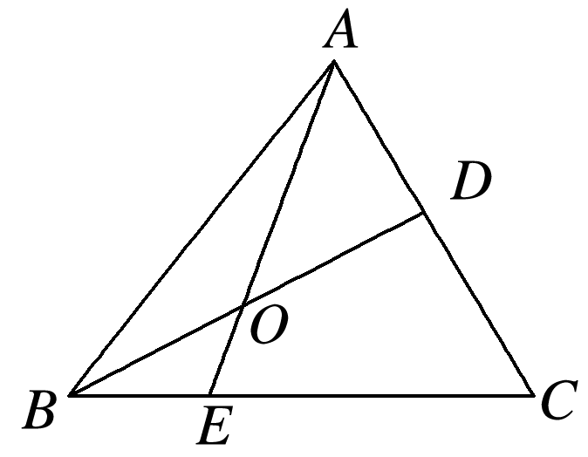
又＝＋$\frac{1}{3}$＝$\frac{2}{3}$＋$\frac{1}{3}$，
∴＝$\frac{2}{3}$λ＋$\frac{1}{3}$λ＝$\frac{2}{3}$λ＋$\frac{2}{3}$λ.
又B，O，D三点共线，∴$\frac{2}{3}$λ＋$\frac{2}{3}$λ＝1，
∴λ＝$\frac{3}{4}$，∴＝$\frac{1}{2}$＋$\frac{1}{4}$.
(2)在△ABC中，过中线AD的中点E任作一直线分别交AB，AC于M，N两点，设＝x， ＝y(xy≠0)，则4x＋y的最小值是________．
答案 $\frac{9}{4}$
解析 由D为BC的中点知，＝$\frac{1}{2}$＋$\frac{1}{2}$，
又＝x，＝y(xy≠0)，E为AD的中点，
故＝$\frac{1}{2}$＝$\frac{1}{4x}$＋$\frac{1}{4y}$，
∵M，E，N三点共线，∴$\frac{1}{4x}$＋$\frac{1}{4y}$＝1，
∴4x＋y＝(4x＋y)$\left(\begin{matrix}\frac{1}{4x}＋\frac{1}{4y}\end{matrix}\right)$＝$\frac{y}{4x}$＋$\frac{x}{y}$＋$\frac{5}{4}$
≥2$\sqrt{\frac{y}{4x}·\frac{x}{y}}$＋$\frac{5}{4}$＝$\frac{9}{4}$，
当且仅当$\frac{y}{4x}$＝$\frac{x}{y}$，即x＝$\frac{3}{8}$，y＝$\frac{3}{4}$时取等号．
∴4x＋y的最小值为$\frac{9}{4}$.
(1)若＝λ＋μ(λ，μ为常数)，则A，B，C三点共线的充要条件是λ＋μ＝1.
(2)使用条件“两条线段的交点”时，可转化成两次向量共线，进而确定交点位置．

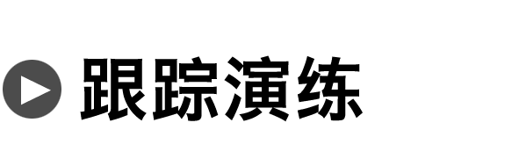
1.如图，△ABC中，AD＝DB，AE＝EC，CD与BE交于点F，设＝a，＝b，＝xa＋yb，则(x，y)等于( )
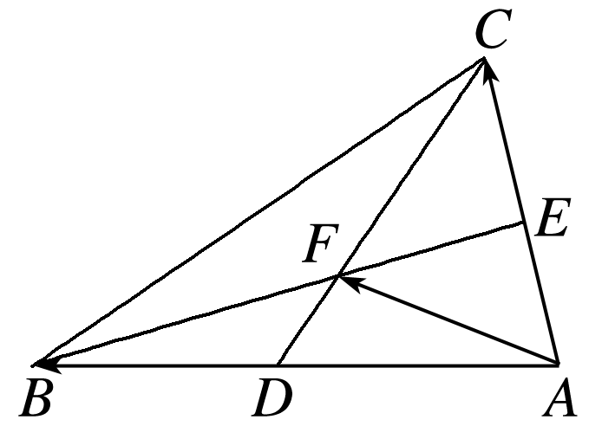
A.$\left(\begin{matrix}\frac{1}{2}，\frac{1}{2}\end{matrix}\right)$ B.$\left(\begin{matrix}\frac{2}{3}，\frac{2}{3}\end{matrix}\right)$
C.$\left(\begin{matrix}\frac{1}{3}，\frac{1}{3}\end{matrix}\right)$ D.$\left(\begin{matrix}\frac{2}{3}，\frac{1}{2}\end{matrix}\right)$
答案 C
解析 由题意得，＝xa＋yb＝x＋2y，
∵B，F，E三点共线，∴x＋2y＝1，①
同理，＝2x＋y，
∵D，F，C三点共线，∴2x＋y＝1，②
由①②得x＝y＝$\frac{1}{3}$，∴(x，y)＝$\left(\begin{matrix}\frac{1}{3}，\frac{1}{3}\end{matrix}\right)$.
2．(2020·河北省石家庄二中调研)已知在△ABC中，AB＝AC＝3，D为边BC上一点，·＝6，·＝$\frac{15}{2}$，则·的值为________．
答案 $\frac{9}{2}$
解析 ∵D为边BC上一点，可设＝λ，
∴＝＋B＝(1－λ)＋λ.
∴
①＋②得，9＋·＝$\frac{27}{2}$，
∴·＝$\frac{9}{2}$.
3．如图，在直角梯形ABCD中，AB∥CD，∠DAB＝90°，AD＝AB＝4，CD＝1，动点P在边BC上，且满足＝m＋n(m，n均为正实数)，则$\frac{1}{m}$＋$\frac{1}{n}$的最小值为________．
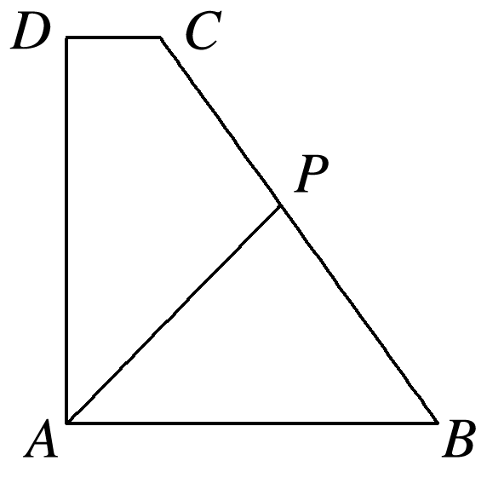
答案 $\frac{7＋4\sqrt{3}}{4}$
解析 设＝a，＝b，则＝＋＋＝－a＋b＋$\frac{1}{4}$b＝－$\frac{3}{4}$a＋b.
设＝λ，则＝＋＝$\left(\begin{matrix}1－\frac{3}{4}λ\end{matrix}\right)$a＋λb.
因为＝ma＋nb，所以1－$\frac{3}{4}$λ＝m，λ＝n，
消去λ得m＋$\frac{3}{4}$n＝1，
$\frac{1}{m}$＋$\frac{1}{n}$＝$\left(\begin{matrix}m＋\frac{3}{4}n\end{matrix}\right)$$\left(\begin{matrix}\frac{1}{m}＋\frac{1}{n}\end{matrix}\right)$＝1＋$\frac{3n}{4m}$＋$\frac{m}{n}$＋$\frac{3}{4}$≥$\frac{7}{4}$＋2$\sqrt{\frac{3n}{4m}·\frac{m}{n}}$＝$\frac{7＋4\sqrt{3}}{4}$，
当且仅当m＝4－2$\sqrt{3}$，n＝$\frac{8\sqrt{3}}{3}$－4时等号成立．
所以$\frac{1}{m}$＋$\frac{1}{n}$的最小值为$\frac{7＋4\sqrt{3}}{4}$.

